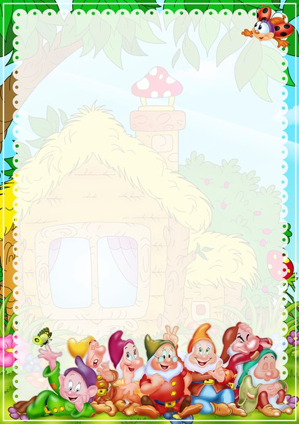
МУНИЦИПАЛЬНОЕ БЮДЖЕТНОЕ ДОШКОЛЬНОЕ ОБРАЗОВАТЕЛЬНОЕ УЧРЕЖДЕНИЕ ДЕТСКИЙ САД №4 С. МЕСЯГУТОВО МУНИЦИПАЛЬНОГО РАЙОНА ДУВАНСКИЙ РАЙОН РЕСПУБЛИКИ БАШКОРТОСТАН

Паспорт
группы раннего возраста №1

Месягутово-2020


Пашкова Татьяна Евгеньевна Помощьник воспитателя
Белобородова Любовь Ивановна
Воспитатель
Фазлыева Зиля Габдельхаковна
Воспитатель
Квалификационная категория высшая


Всегда Рады вашим детям!


- А М
- А Е
- Б В
- В Д
- В П
- Г А
- Г А
- Г А
- И К
- К Н
- М С
- М Т
- Н С
- Н А
- Н Ш
- Р М
- С Н
- С К
- Т А
- Х А
- Х В
- Х И
- Х Э
- Ц К
- Ш Т
- Ш Б
- Щ А
Из них 11 девочек и 16 мальчиков.

Список воспитанников группы раннего возраста№1

Возрастные особенности детей 1,5 - 2 лет
Социально-коммуникативное развитие
У детей наблюдается устойчивое эмоциональное состояние. Для них характерны яркие эмоциональные реакции, связанные с непосредственным желанием ребенка. Проявления агрессии бывают редко, проявляется эмоциональный механизм сопереживания, сочувствия, радости. Все дети называют себя по имени, употребляют местоимение «я» и дают себе первичную самооценку – « я хороший», «я сам».. Дети легко заражаются эмоциональным состоянием сверстников. Однако в этом возрасте начинает и складываться произвольность поведения.
Игра носит процессуальный характер, главное в ней – действие. Дети уже спокойно играют с другими детьми, но моменты общей игры кратковременны. Сюжет игры- цепочка из 2-х действий, воображаемую ситуацию удерживает взрослый.
Познавательное развитие
В сфере познавательного развития восприятие окружающего мирачувственное, имеет для решающее значение. Они воспринимают мир всеми органами чувств, но воспринимают целостные вещи, а не отдельные сенсорные свойства. Возникает взаимодействие в работе разных органов чувств. Зрение и осязание начинает взаимодействовать при восприятии формы, величины и пространственных отношений. Слух и рече двигательные системы начинают взаимодействовать при восприятии и различении речи. Постепенно учитываются острота зрения и возрастает способность к различению цветов. Внимание непроизвольно. Ребенок просто не понимает, что знает заставить себе быть внимательным, т.е. произвольно направлять и удерживать внимание на каком-либо объекте. Устойчивость внимания ребенка зависит от его интереса к объекту. Направление ребенка путем словесного указания- очень трудно. Детям сложно немедленно выполнить просьбы. Объем внимания ребёнка не велик- один объект. Память проявляется главным образом в узнавании воспринимаемых ранее увиденных вещей и событий. Преднамеренного запоминания нет, но они запоминают, то что с интересом слушали или за чем наблюдали. Ребенок запоминает то, что запомнилось само.

Речевое развитие.
В ходе совместной со взрослыми предметной деятельности продолжает развиваться понимание речи. Слово отделяет от ситуации и приобретает самостоятельное значение. Возрастает количество понимаемых слов. Интенсивно развивается активная речь детей.
Художественно-эстетическое развитие
В этом возрасте наиболее доступными видами изобразительной деятельности является рисование и лепка. Ребенок уже способен сформулировать намерение изобразить какой-либо предмет, но естественно, сначала у него ничего не получается: рука не слушается. Основные изображения: линии, штрих, круглые предметы. Типичным является изображение человека в виде «головонога» и отходящих от него линий. В музыкальной деятельности возникает интерес и желание слушать музыку. Выполнять простейшие музыкально-ритмические танцевальные движения. Ребенок вместе со взрослым способен вместе со взрослым подпевать элементарные музыкальные фразы.

Физическое развитие
Дети владеют основными жизненно важными движениями (ходьба, бег, лазание, действие с предметами), сидят на корточках, спрыгивают с нижней ступеньки.

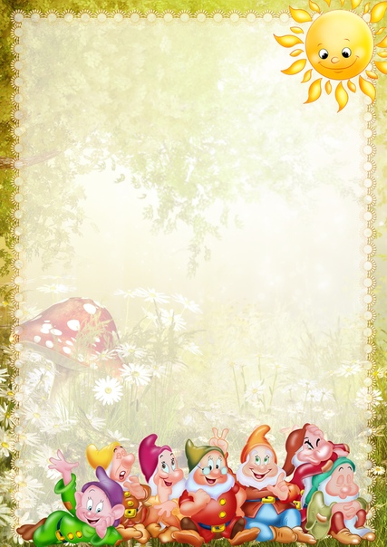

Режим дня

Режимные моменты | Время
Прием детей, свободная игра, самостоятельная деятельность | 7.45 - 9.00
Утренняя гимнастика | 9.00 - 9.05
Подготовка к завтраку, завтрак. Игровая деятельность | 9.05 - 9.35
Игры, самостоятельная деятельность детей | 9.35 - 9.50
Организованная деятельность, ООД | 9.50 - 10.00
Подготовка к прогулке, прогулка | 10.30 - 11.50
Возвращение с прогулки, самостоятельная деятельность | 11.30 - 11.55
Подготовка к обеду, обед | 11.50 - 12.20
Подготовка ко сну, дневной сон | 12.20 - 15.20
Постепенный подъём, самостоятельная деятельность | 15.20 - 15.40
Подготовка к полднику, полдник | 15.40 - 16.00
Игры, ООД, самостоятельная и организованная деятельность | 16.10 - 16.20
Подготовка к прогулке, прогулка | 17.10 - 18.00
Игровая деятельность, уход домой | 17.20 - 18.15

Расписание совместной деятельности

Дни недели | Образовательная деятельность | Время
Понедельник | 1. Расширение ориентировки в окружающем  2. Художественно эстетическое развитие. Музыка | 10.00-10-10  16.00-16.10
Вторник | 1. Развитие двигательной активности  2. Работа с дидактическим материалом | 10.10-10.20  16.10-16.20
Среда | 1. Развитие речи  2. Работа со строительным материалом | 10.00-10.10  16.10-16.20
Четверг | 1. Работа с дидактическим материалом  2. Развитие двигательной активности | 09.45-09.55  10.15-10.25
Пятница | 1. Расширение ориентировки в окружающем  2. Художественное эстетическое развитие. Музыка | 10.00-10.10  16.00-16.10



Материально-техническое оснащение группы

Раздевальная комната:
- Маркированные индивидуальные шкафчики для одежды детей
- Две скамейки для переодевания
- Две дорожки
- Родительский уголок (стенд с информацией для родителей, для выставки детских работ)
- Стенд «С днём Рождения»
Групповая комната:
- Столов - 8
- Маркированных стульев в соответствии с ростом детей
- Шкафчики для игрушек,
- Полки
- Термометр
- Игровые центры
Спальная комната:
Маркированные детские кроватки
- Детские матрацы
- Одеяла
- Подушки
- Термометр
Предметно-развивающая среда группы
Для детей группы раннего возраста №1 главное, это достаток пространства в группе для удовлетворения потребности в двигательной активности. Правильно организованная развивающая среда позволяет каждому малышу найти занятие, поверить в свои силы и способности, НАУЧИТЬСЯ ВЫПОЛНЯТЬ ПЕРВЫЕ МЫСЛИТЕЛЬНЫЕ ОПЕРАЦИИ С ПРЕДМЕТАМИ И ИГРУШКАМИ, ПОЛУЧАЯ СЕНСОРНЫЙ ОПЫТ ВЗАИМОДЕЙСТВИЯ.

«Игровой центр»
Парикмахерская, комната, кухня, посуда, прачечная, мебель.
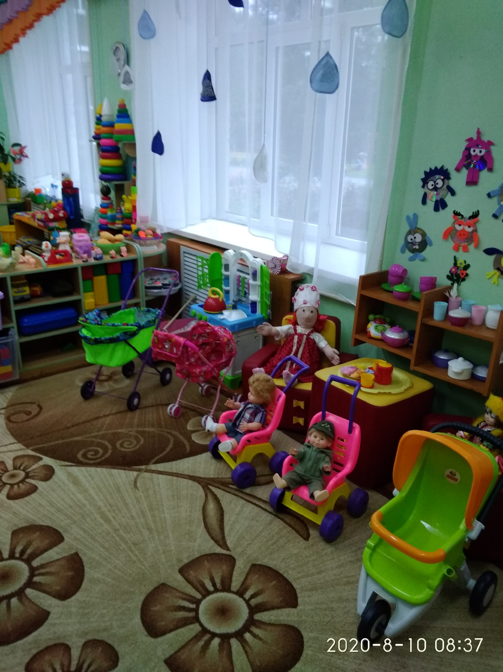

«Центр строительной деятельности»

Кубики, конструкторы, машинки.

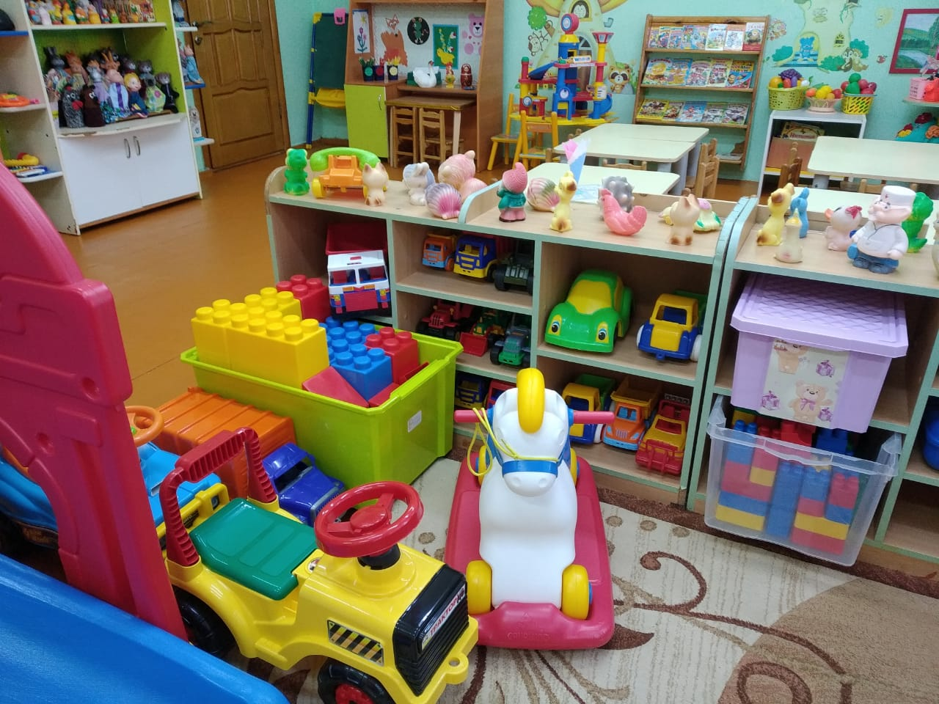

«Центр природы»
Наглядно-иллюстрационный материал, фрукты, овощи, домашние и дикие животные, птицы, природный и бросовый материал.
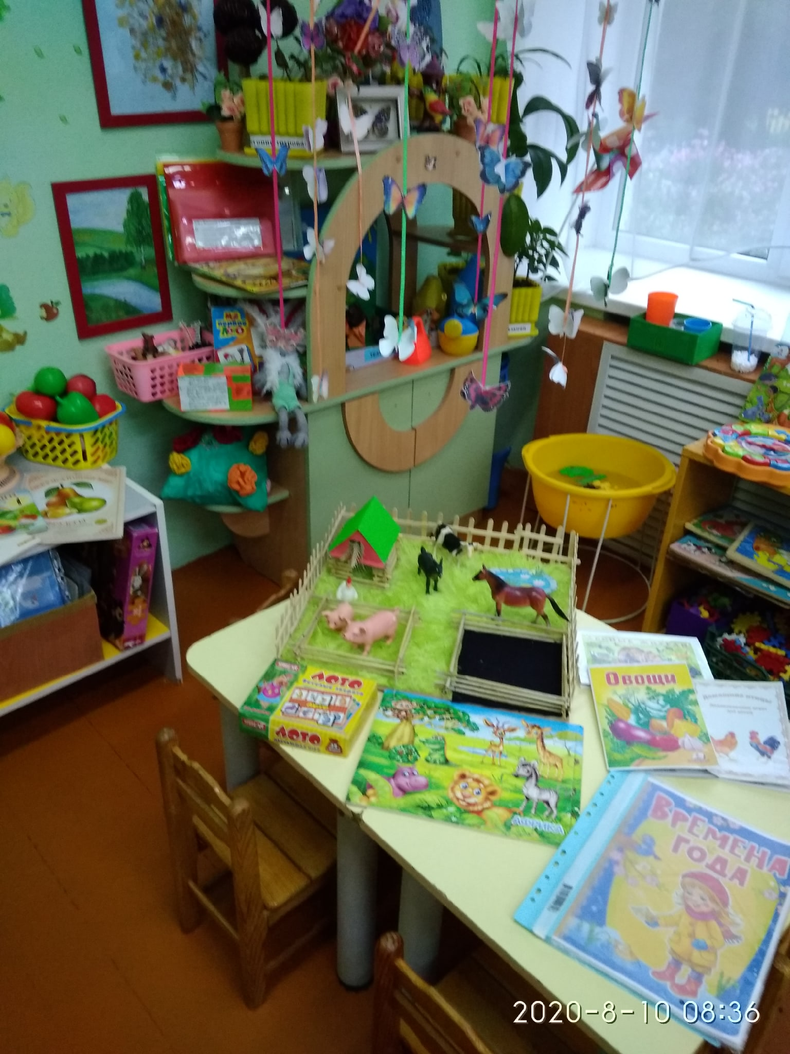
«Центр театра и музыки»
Музыкальные инструменты, погремушки,различные виды театра.
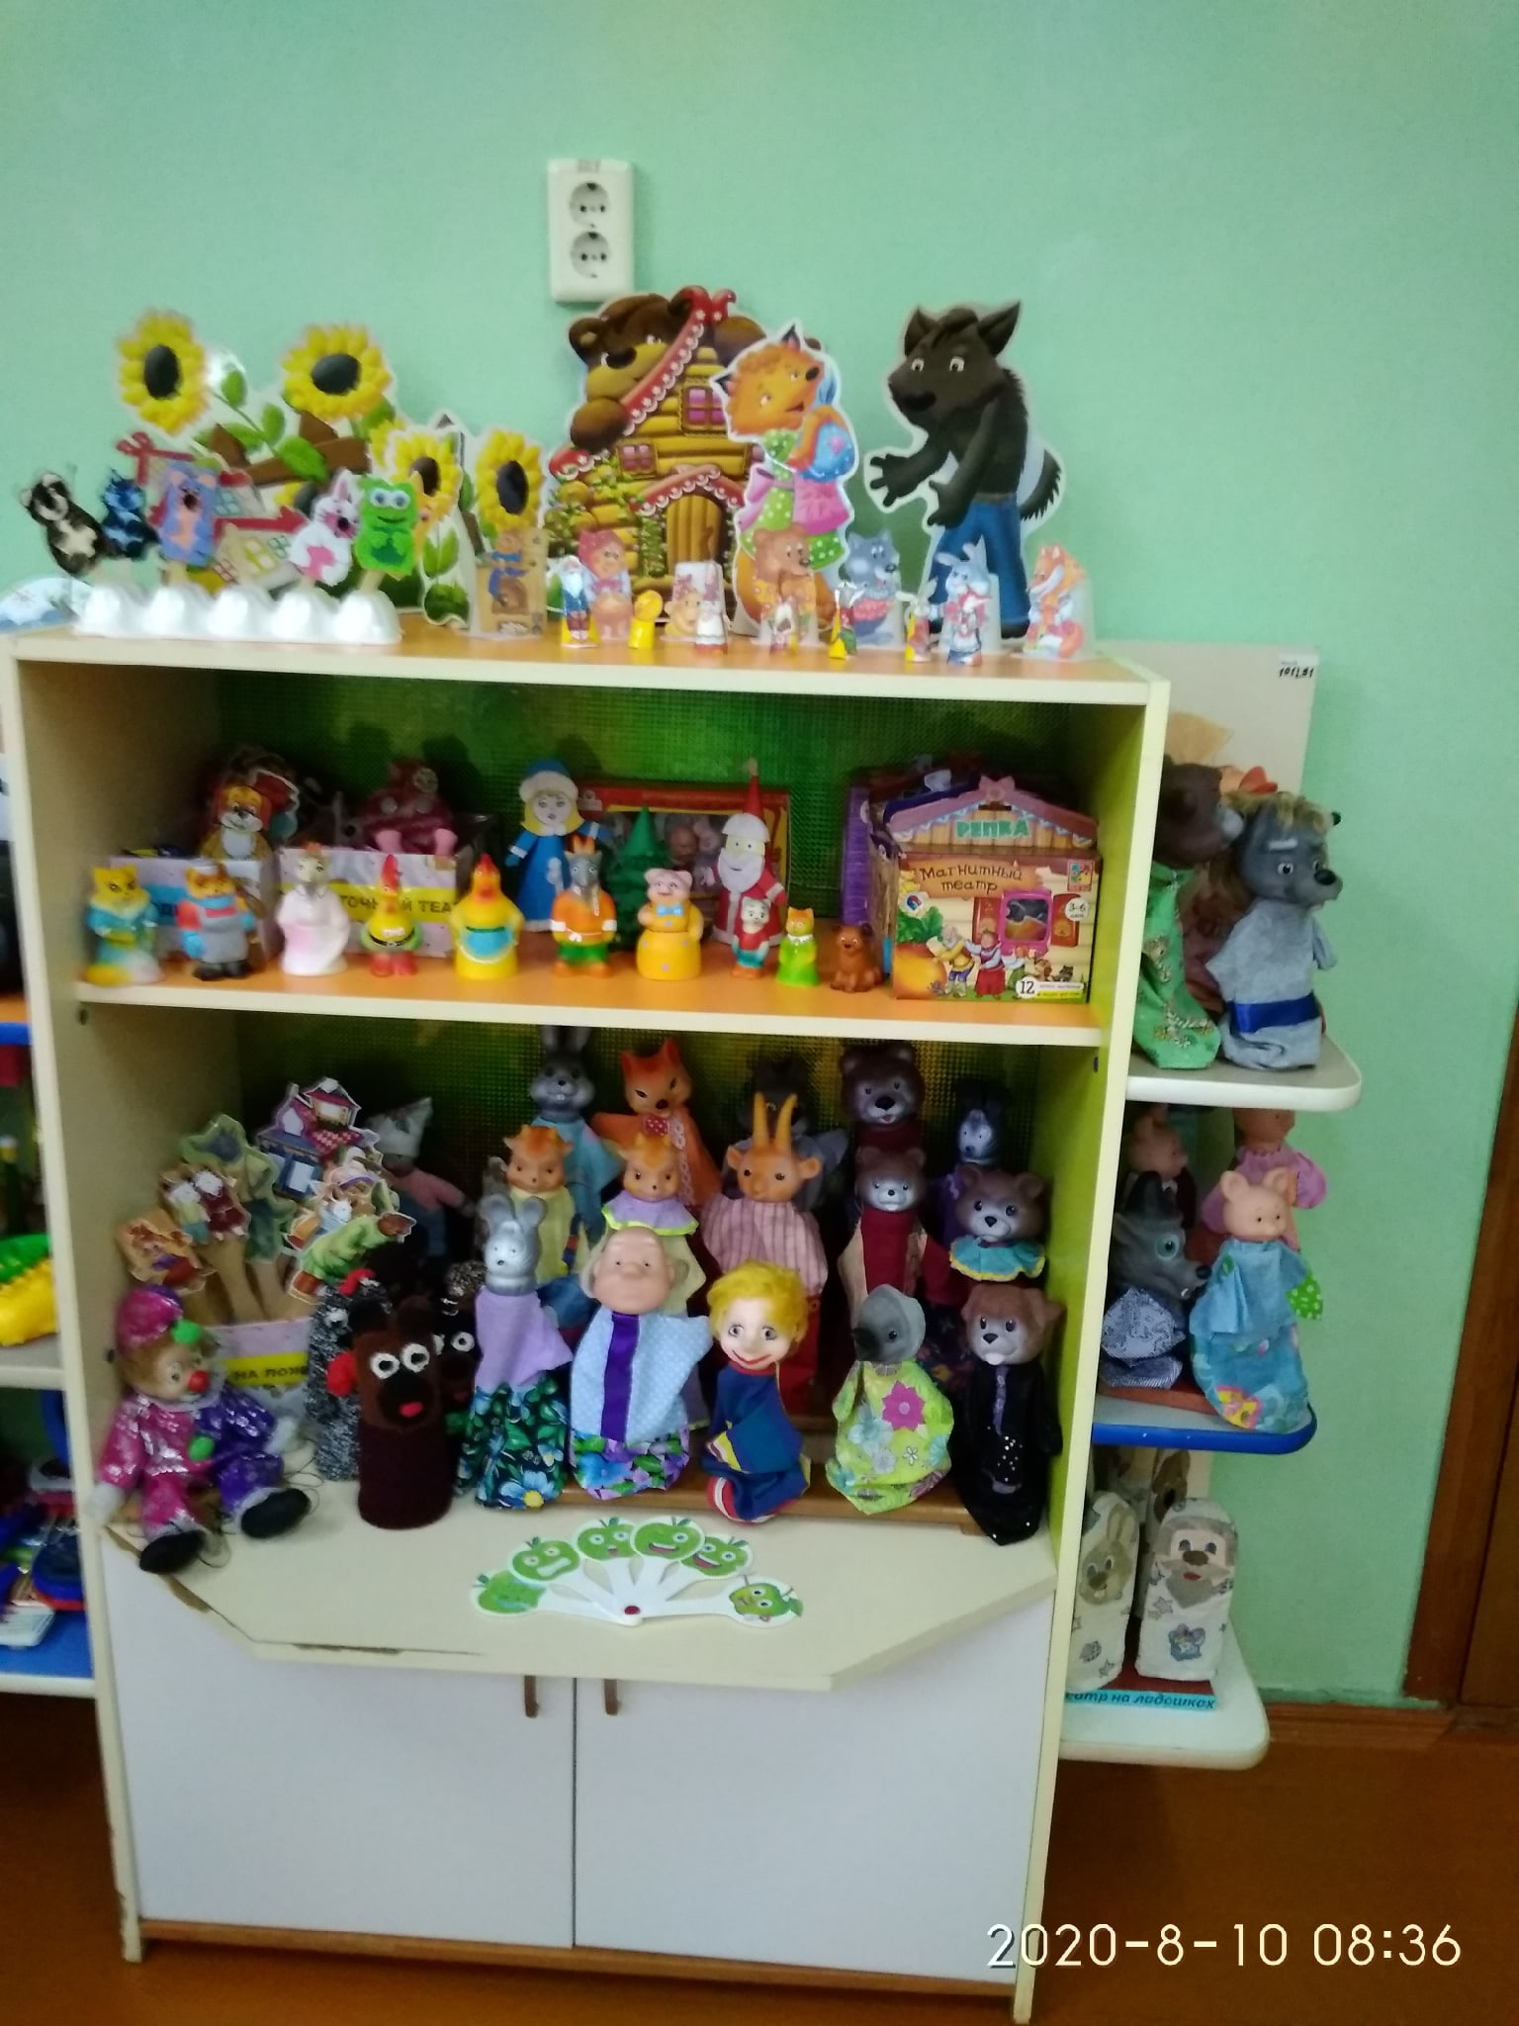

«Центр сенсорного развития»
Игры на развитее мелкой моторики, шнуровки, пирамидки, дидактические игры, каталки, неваляшки, деревянные пазлы.
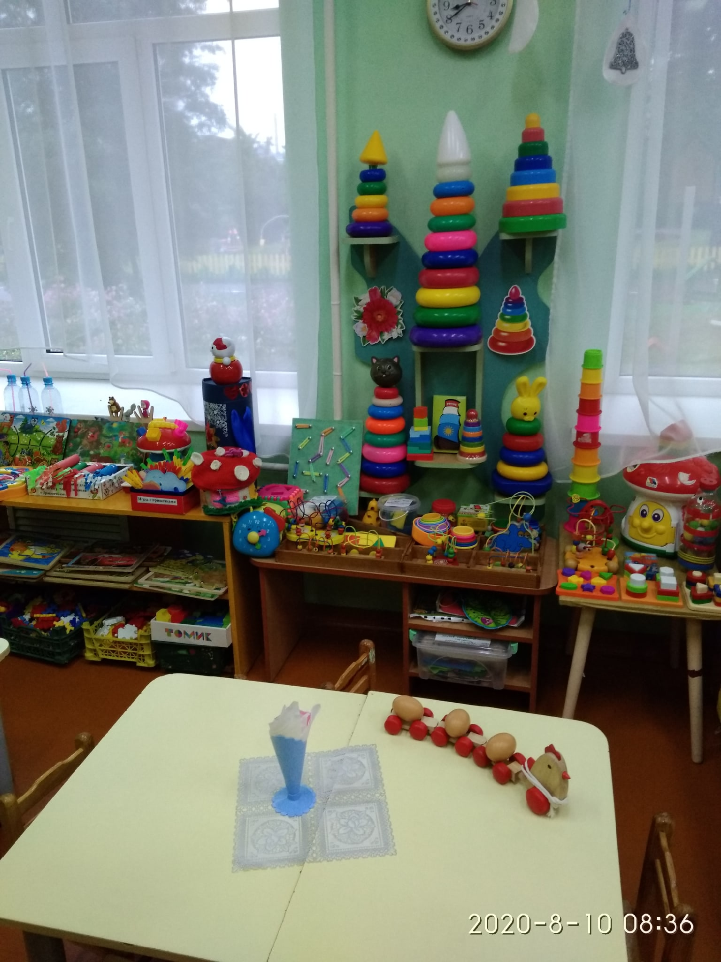

«Центр двигательной активности»
Флажки, кегли, мячи, гантели, мешочки с песком, обручи, сухой бассейн, массажные коврики.
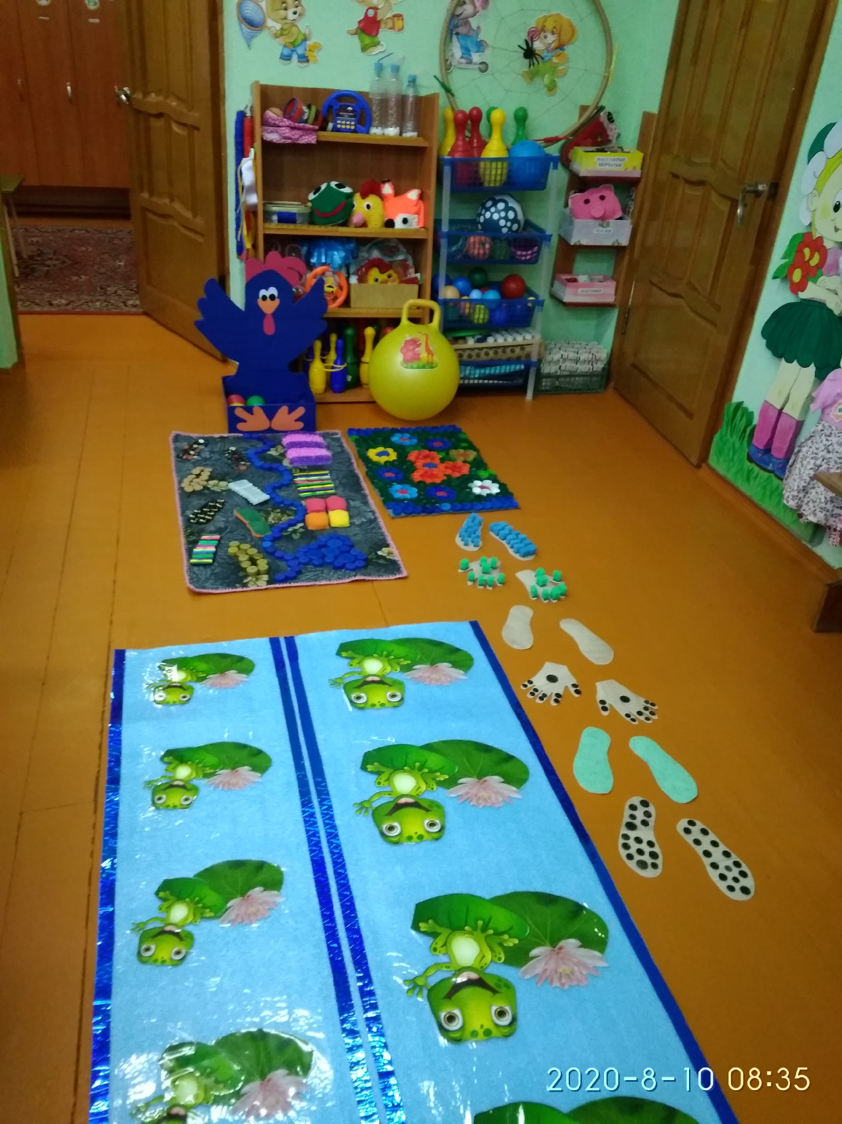

«Центр книги»
Книги для детей раннего возраста, наборы сюжетных картин.
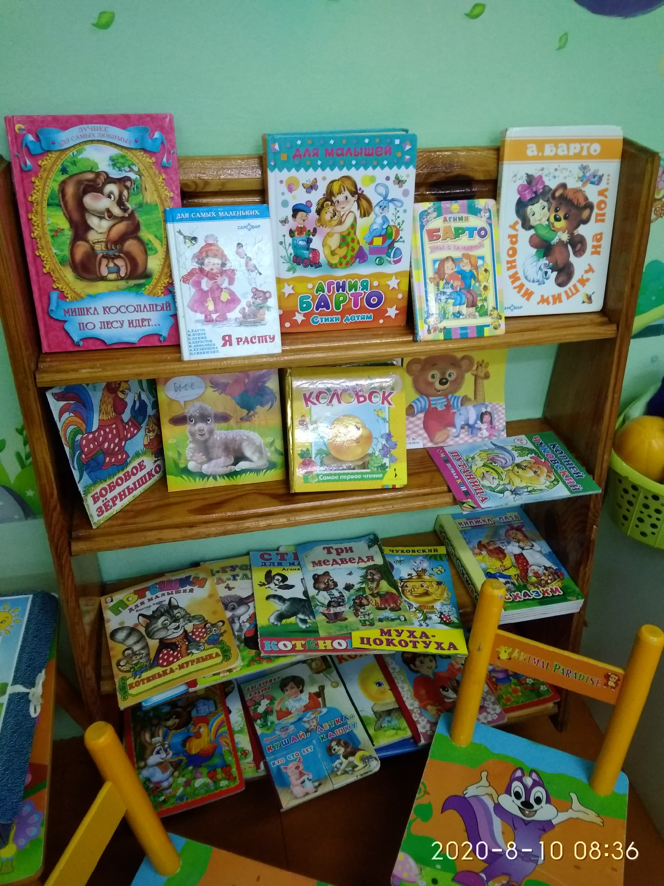
«Центр изо деятельности»
Кисти, гуашь, пластилин, альбомы для рисования, тесто для лепки,карандаши, оборудование для нетрадиционного рисования. 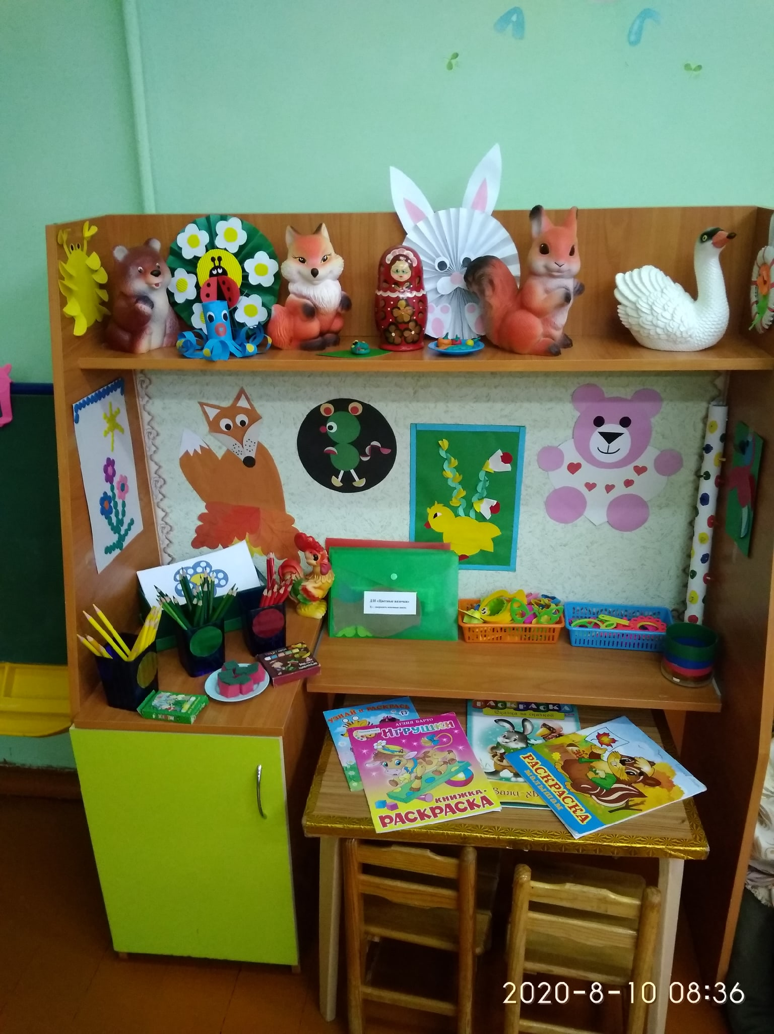

«Центр ряженья»
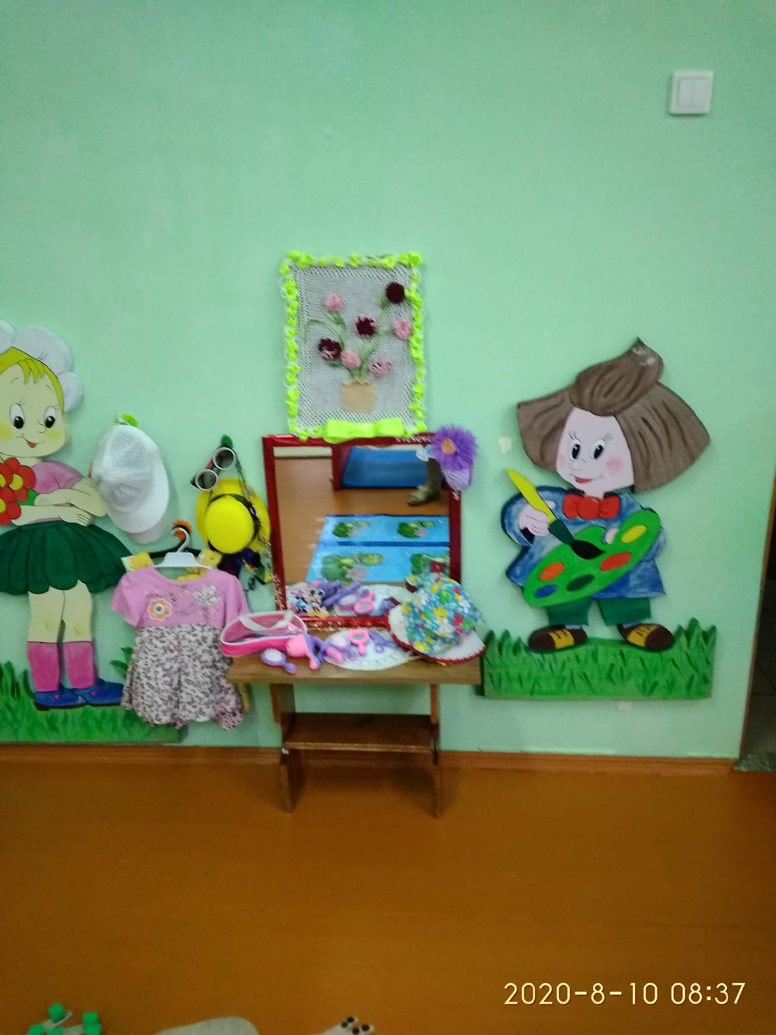

План группы
7
9
10
4
3

2

7
1
8



6
5

1.Центр художественно-эстетического развития;
2.Центр книг;
3.Центр природы;
4.Центр сенсорного развития;
5.Центр театральной и музыкальной деятельности;
6.Центр ряженья;
7.Центр строительно- конструктивной деятельности;
8.Центр двигательной активности;
9.Центр игровой деятельности
10.Центр уединения

Литература
- «ОТ РОЖДЕНИЯ ДО ШКОЛЫ» Инновационная программа дошкольного образования. Н.Е.Веракса, Т.С.Комарова, Э.М.Дорофеева, 6 издание Мозаика- Синтез, 2020;
- «ПЕРВЫЕ ШАГИ» Комплексная образовательная программа для детей раннего возраста. Е.О.Смирнова, Л.Н.Галигузова, С.Ю.Мещерякова,2019.

